- √18 + = √162 -√2eşitliğindeyerinekaçyazılmalıdır?

A)4√2 B) 2√4 C)5√2 D)2√5

- Aşağıdakieşitliklerdenhangisidoğrudur?

A) √20=4√5 B) √72 =6√6
C) √55=5√5 D) √28 =2√7

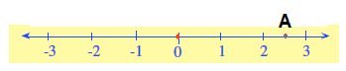
3)

Yukarıdaverilensayıdoğrusunda A noktasınakarşılıkgelensayıaşağıdakilerdenhangisiolabilir?

A)√2 B)√3 C)√7 D)√10

https://www.HangiSoru.com
4) √80 metrelikyolun√20 metresinigidenaraçtümyolunkaçtakaçınıgitmişolur?
6) Aşağıdakilerdenhangisi, alanı 48 cm2 olandikdörtgeninkenaruzunluklarıolamaz?

A)2√3𝑐𝑚𝑣𝑒8√3cm B) 8√2𝑐𝑚𝑣𝑒3√2cmC)2√6𝑐𝑚𝑣𝑒3√6cm D)8√6𝑐𝑚𝑣𝑒 √6cm

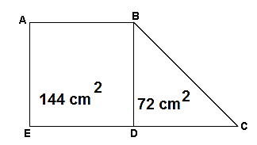
7)

Şekildekarevediküçgeninalanlarıiçlerindeyazılıdır. Buna göre E ile C noktalarıarasımesafekaçsantimetredir?

A) 20 B)24 C)28 D)32

- √72 kilometrelikyolu, √2 saattegidip, √8 saattedönenotomobilinyolculuğutoplamkaçsaatsürmüştür?

1 3 1 1

  - 4‘ini B)4‘ünü C)2‘ini D) 5‘ini

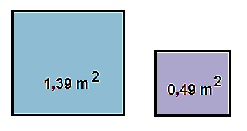
5)

Yukarıdakikareleriniçlerindealanlarıyazılıdır. Buna görebüyükkareninbirkenaruzunluğu, küçükkareninkindenkaçmetrefazladır?

A) 0,6 B) 0,7 C)0,8 D)0,9
A) 6 B) 8 C)9 D)18

- Alanı √128 cm2 olanbirdikdörtgeninkenarlarındanbirininuzunluğu 4 cm olduğunagörediğerkenarınınuzunluğukaçsantimetredir?

A)8 B)√8 C) 6 D)√6

- √27 + √48 − √5 işlemininsonucukaçtır?

A)√70 B) 7√3 −√5
C) √5 −7√3 D) 7 −√15

- Alanı 2,89 m2 olanbirkareninbirkenaruzunluğukaçmetredir?

A)2,8 B)1,7 C)1,4 D)0,7

- a ve b birerdoğalsayıdır.

√128 sayısı𝑎√b biçimindeyazıldığındaa’nınen
büyükdeğeriiçina+bkaçolur?

A) 6 B) 8 C)10 D)12

13) √243cm

√48 cm

Yukarıdakenaruzunluklarıverilendikdörtgeninçevresikaçsantimetredir?

A)13√3 B)15√3 C)26√3 D)30√3

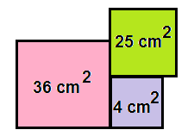
14)

Alanlarıiçlerindeyazılıolanüçtanekareileyukarıdakişekileldeediliyor. Buna göreoluşanşeklinçevresikaçsantimetredir?

A) 32 B) 36 C) 48 D)52
15)

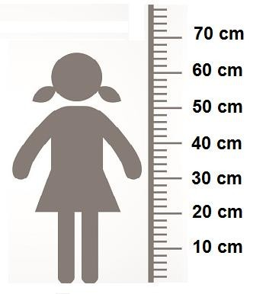
Yukarıdakişeklegöreküçükkızın boy uzunluğuaşağıdakilerdenhangisiolabilir?
A)√1748 cm B) √2956cm
C)√3957 cm D) √5123cm

16) I) √0,48 : √0,03
II) √0,03 : √0,12

III) √2,5 . √10

IV) √0,5 . √0,5
Yukarıdakiişlemlerdenhangilerininsonucubirbirineeşittir?

A) I veII B) I veIV
C) II ve III D) III veIV

- √0,16 + √0,09 işlemininsonucukaçtır?

A)0,5 B)0,7 C)1,5 D)5

- a ve b birerdoğalsayıolmaküzere , √108 sayısı𝑎√b biçimindeyazılırsaa+btoplamıaşağıdakilerdenhangisiolamaz?

A) 9 B)15 C)27 D)29

- √24𝑖𝑙𝑒√122arasındakaçtanetam karesayıvardır?

A) 6 B) 7 C)8 D)9



Yukarıdaeşkarelerleoluşturulanşeklinalanı272 cm2 olduğunagöreşeklioluşturanenküçükkarelerdenbirininbirkenaruzunluğukaçsantimetredir?

A) 2 B) 3 C)4 D)6

- 𝑎√5=√45olduğunagöreasayısıkaçtır?

A)9 B)6 C) 3 D)1

- Aşağıdakenaruzunluklarıverilendikdört- genlerdenhangisininalanıenbüyüktür?
24) Aşağıdakisayılardanhangisi√48 iletoplanırsatoplam√108 olur?

A)√12 B)√15 C)√30 D)√60

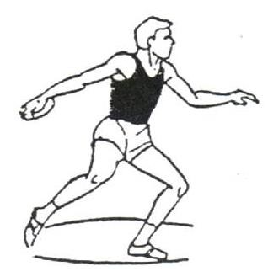
25)

Aşağıdabir disk atmamüsabakasındadörtsporcunundiskiattıklarımesafelerverilmiştir. Hangiseçenekte disk enuzağaatılmıştır?

A)6m B)5√2m C) 4√3m D) 3√5

https://www.derskitabicevaplarim.com

A)√5𝑐𝑚𝑣𝑒3√5cm B)3√2𝑐𝑚𝑣𝑒2√2cm
C)2√6𝑐𝑚𝑣𝑒2√6cm D)3√3𝑐𝑚𝑣𝑒2√3cm

23) Uzunluğu√75 cm olanbirçubuk, √3 cm uzunluğundakieşparçalaraayrıldığındakaçparçaeldeedilir?

A)3 B)5 C) 15 D)25

